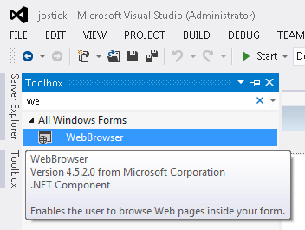نقوم باضافة الاأداة: WebBroer

نضيف textbox   
مع أربعة أزرار للتحكم بالاتجاهات الاربعة  
وزر تشغيل

سوف نقوم بوضع ال ip داخل ال textbox

عند التشغيل

نعرف متحول عام من نوع string نسميه ip

داخل زر التشغيل نكتب:

ip = "http://" + txtip.Text + "/"; groupBox1.Enabled = true;

داخل زر الامام نكتب:

webBrowser1.Navigate(ip + "f");

بنفس الطريقة نكتب داخل ازرار الخلف واليمين واليسار تباعا:

webBrowser1.Navigate(ip + "b");

webBrowser1.Navigate(ip + "r");

webBrowser1.Navigate(ip + "l");

